EXCURSION CAR DU JEUDI 11 AVRIL 2019
BALAZUC (07)
Bienvenue à Balazuc petit village médiéval de l’Ardèche méridionale. Accroché à son rocher, c’est un Village classé parmi les plus beaux villages de France et villages de caractère.
N’hésitez pas après votre randonnée , à visiter ses charmantes petites ruelles tortueuses et escarpées, son église romane, la tour carrée.
Si vous le souhaitez, vous pourrez également visite r le Museum de l’Ardèche (collection de fossiles ardéchois connus pour leur beauté et leur rareté)
Au cours des 3 randonnées, vous découvrirez le Vieil Audon, au bord de la rivière. Ce hameau déserté au 19ème siècle a retrouvé vie grâce à une association qui l’a restauré avec l’aide de 11000 jeunes bénévoles.
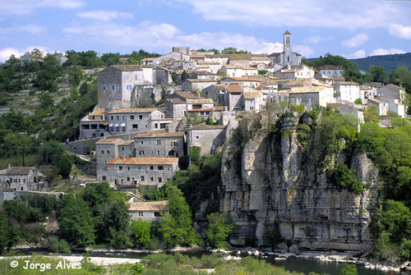

3 groupes de randonnées :
Groupe 1: 19 kms ; 450 m de dénivelé ; repas tiré du sac
Accompagnatrices : Marie Coratti , Anny Chatelus
A l’aller comme au retour nous cheminerons sur le sentier qui conduit au hameau du Vieil Audon, puis nous poursuivrons en direction de « la tombe du géant, par des sentiers et chemins puis nous atteindrons un belvédère qui nous permettra de découvrir la rivière et Balazuc, avant de regagner le village.
Groupe 2: 13 kms ; 320 m de dénivelé ; repas tiré du sac
Accompagnatrices : Josette Devaux, Michelle Pras
Cette rando dont le début est identique à celle du groupe 3 vous conduira à la grotte des Estinettes puis à la Tour de la Reine Jeanne, au hameau du Viel Audon et enfin au village de Balazuc.

Groupe 3 : 10 kms ; 220 m de dénivelé
Accompagnatrices : Yvonne Beaujard, Danielle Germain
Cette rando vous conduira jusqu’à la grotte des Estinettes en passant par le hameau de Servière. Au retour, possibilité de s’arrêter en bas du village de Balazuc pour les personnes qui le souhaitent (8 kms au lieu de 10). Pour les autres, poursuite sur un petit AR de 2 kms jusqu’au Viel Audon le long de la rivière. Produits régionaux en vente. Puis retour au village de Balazuc
Propositions de visites guidées à partir de 14 h (pour les groupes 2 et 3)
- visite guidée du muséum de l'Ardèche (1 h) : de 4,40 € à 7,70 €/pers selon le nombre
- visite guidée du village de Balazuc (possibilité départ du Pont) (1h15) : de 3,30 € à 4,40 €/pers selon le nombre
Pour vous désaltérer :
- Bar du Vieil Audon
- A Balazuc un bar sympa : La Fenière - ce bar atypique est situé près du stationnement des bus. Il est tenu par William Claveyrolat, famille du célèbre cycliste Thierry Claveyrolat surnommé l’aigle de Vizille qui a participé à plusieurs tours de France. Ce bar vous réservera quelques surprises ……..

